PRACTICAS LPIC 2 “NAVIDEÑAS”

Propuestas para practicar durante el periodo festivo y que tendrá su utilidad en el examen práctico de LPIC 2. No son, ni mucho menos, obligatorias. Algunos de los puntos serán objeto de examen práctico.

INFRAESTRUCTURA:

En la URL:

<https://mega.nz/folder/38kWVazR#SffOX61C8mUYzbd6sW7T1w>

Se localizan varias VMs utilizadas durante el curso y dos que se proponen para estas prácticas:

ALMA_EXAMEN.7z ( usuario curso, password qwerty)

UBUNTU_EXAMEN.7z (idem)

Ambas máquinas tienen una configuración de red en modo bridge (Adaptador puente) Ejecuta el procedimiento habitual que hemos realizado en clase infinidad de ocasiones.

Prácticas (propuestas):

1. Asignar direcciones IP estáticas en cada una de las máquinas. Tened en cuenta el direccionamiento de vuestra red doméstica y que, probablemente, tengáis un sistema de asignación automática de direcciones (DHCP). En Alma (Red Hat clon) se puede usar

nettui y en ubuntu netplan (con la sintaxis yaml)

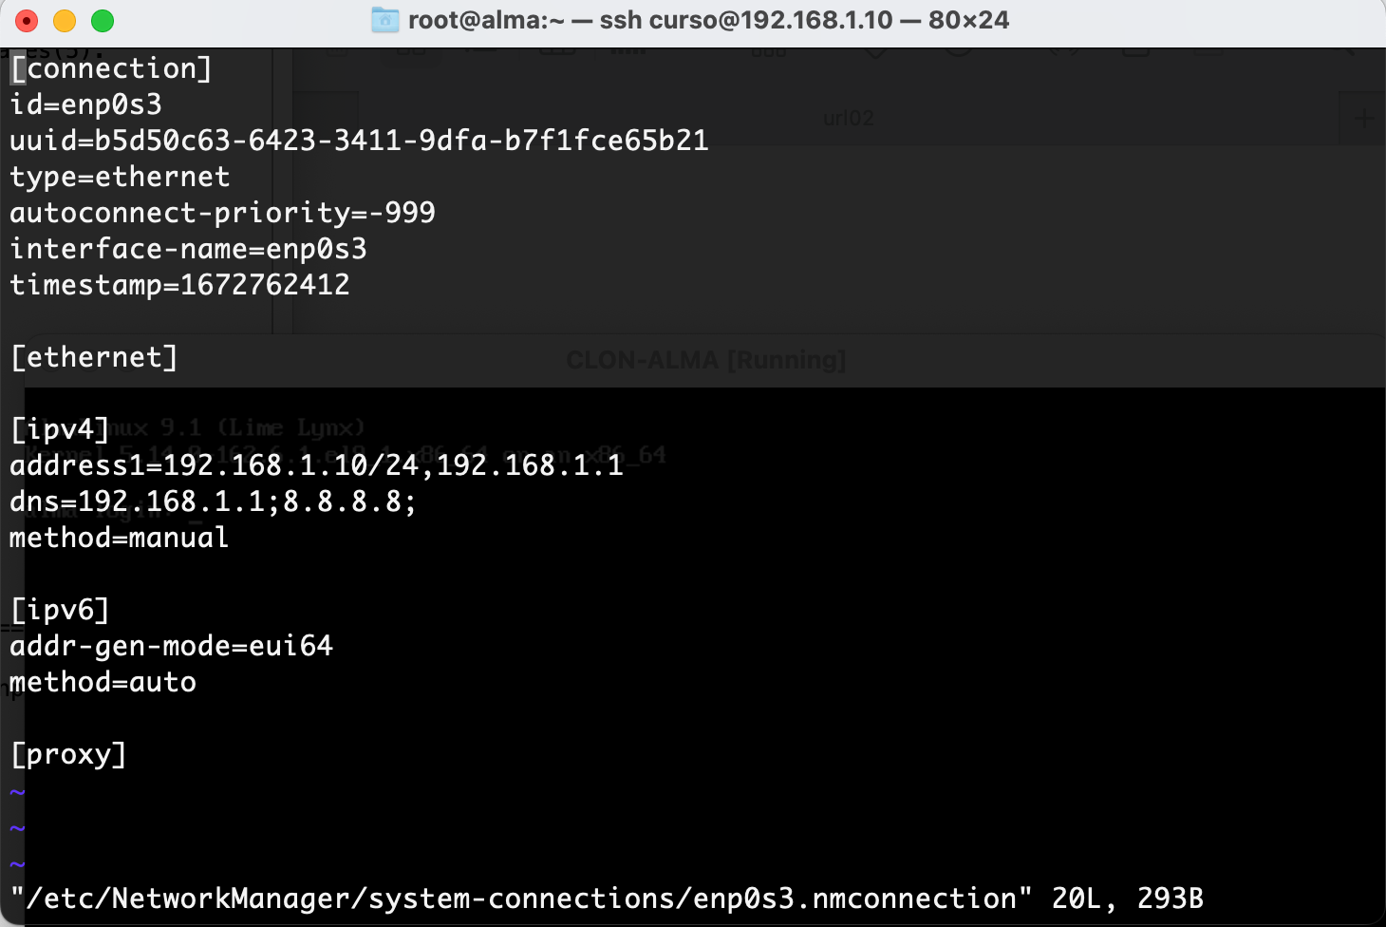

Ilustración 1: utilizando mntui

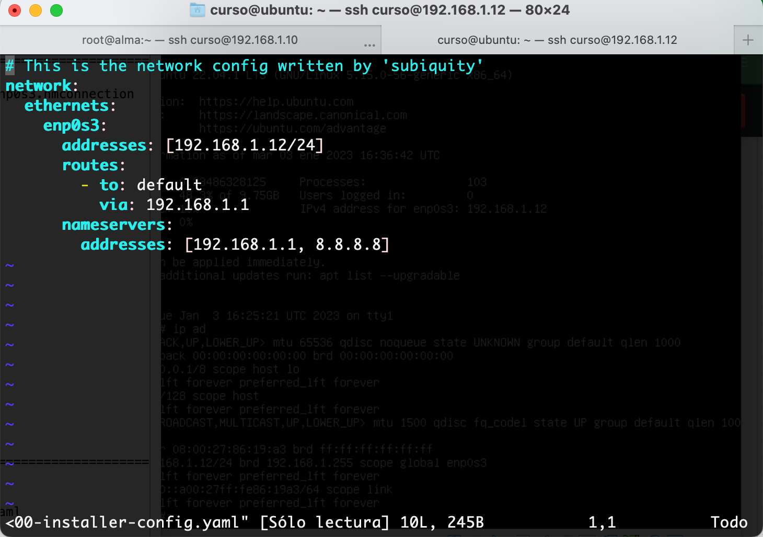

Ilustración 2: netplan

1. Asignar al equipo con alma un nombre de host de manera permanente.

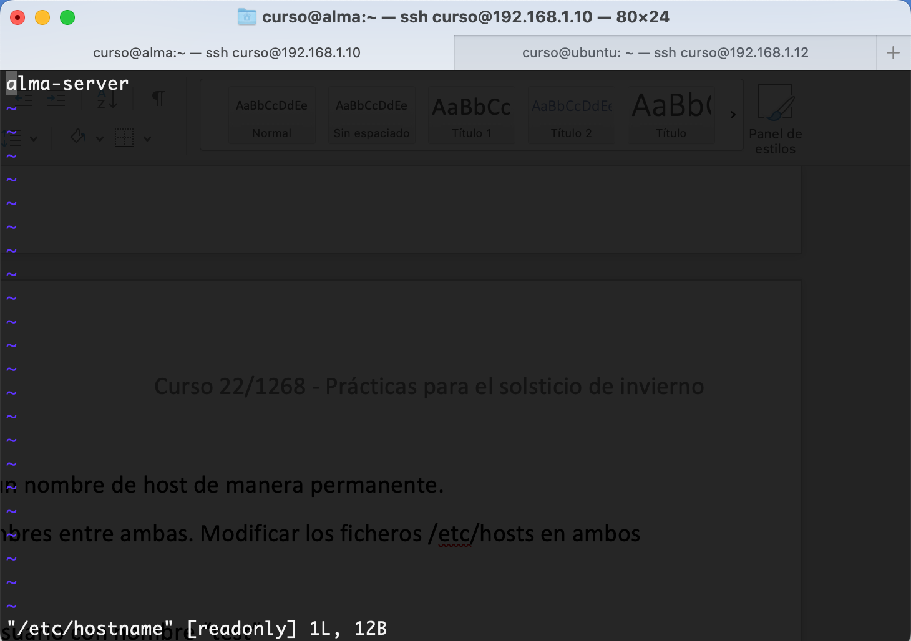

Ilustración 3: alma hostname

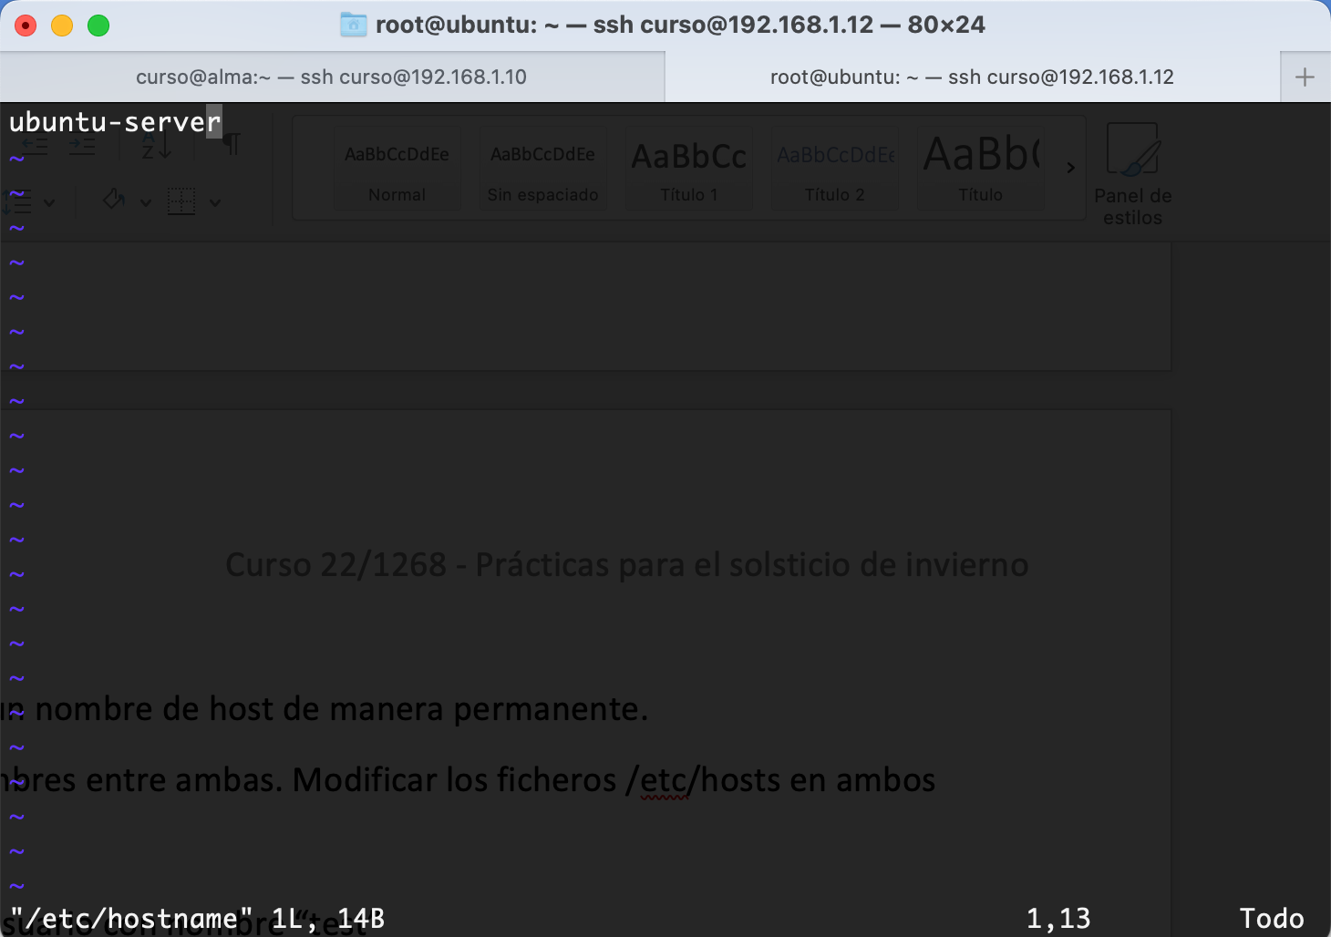

Ilustración 4: hostname ubuntu

1. Introducir resolución de nombres entre ambas. Modificar los ficheros /etc/hosts en ambos

equipos.

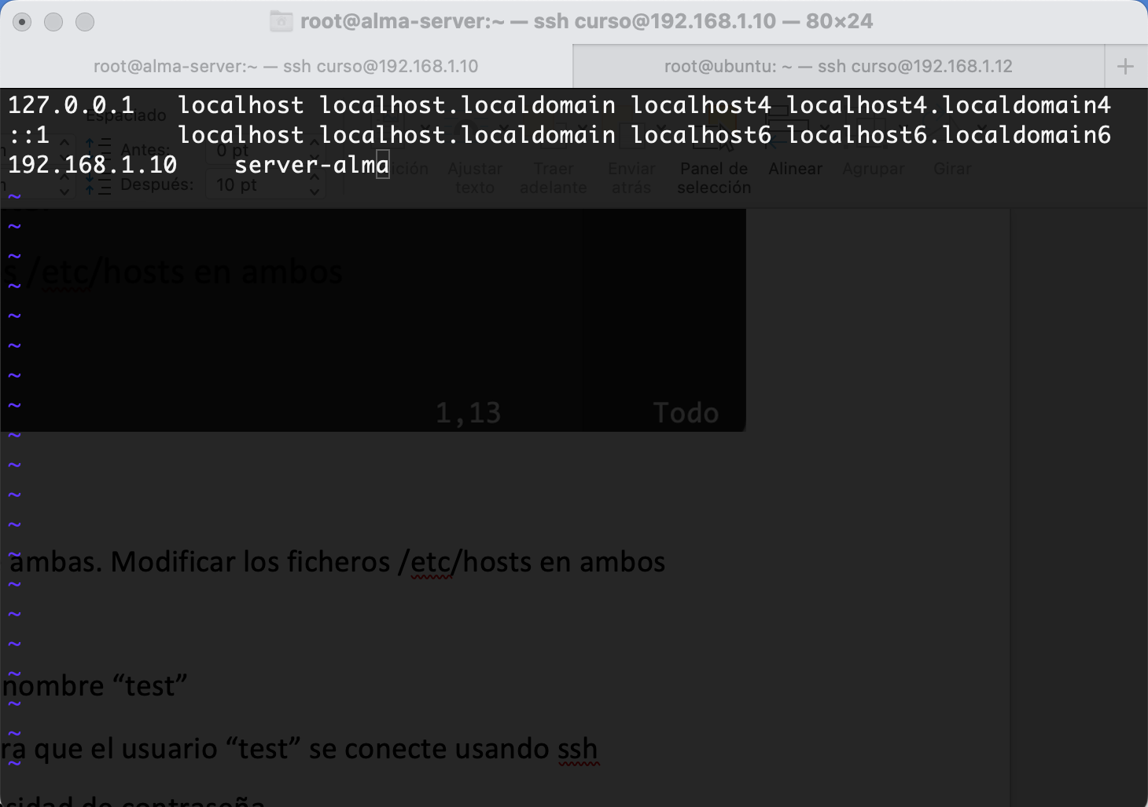

Ilustración 5: dns

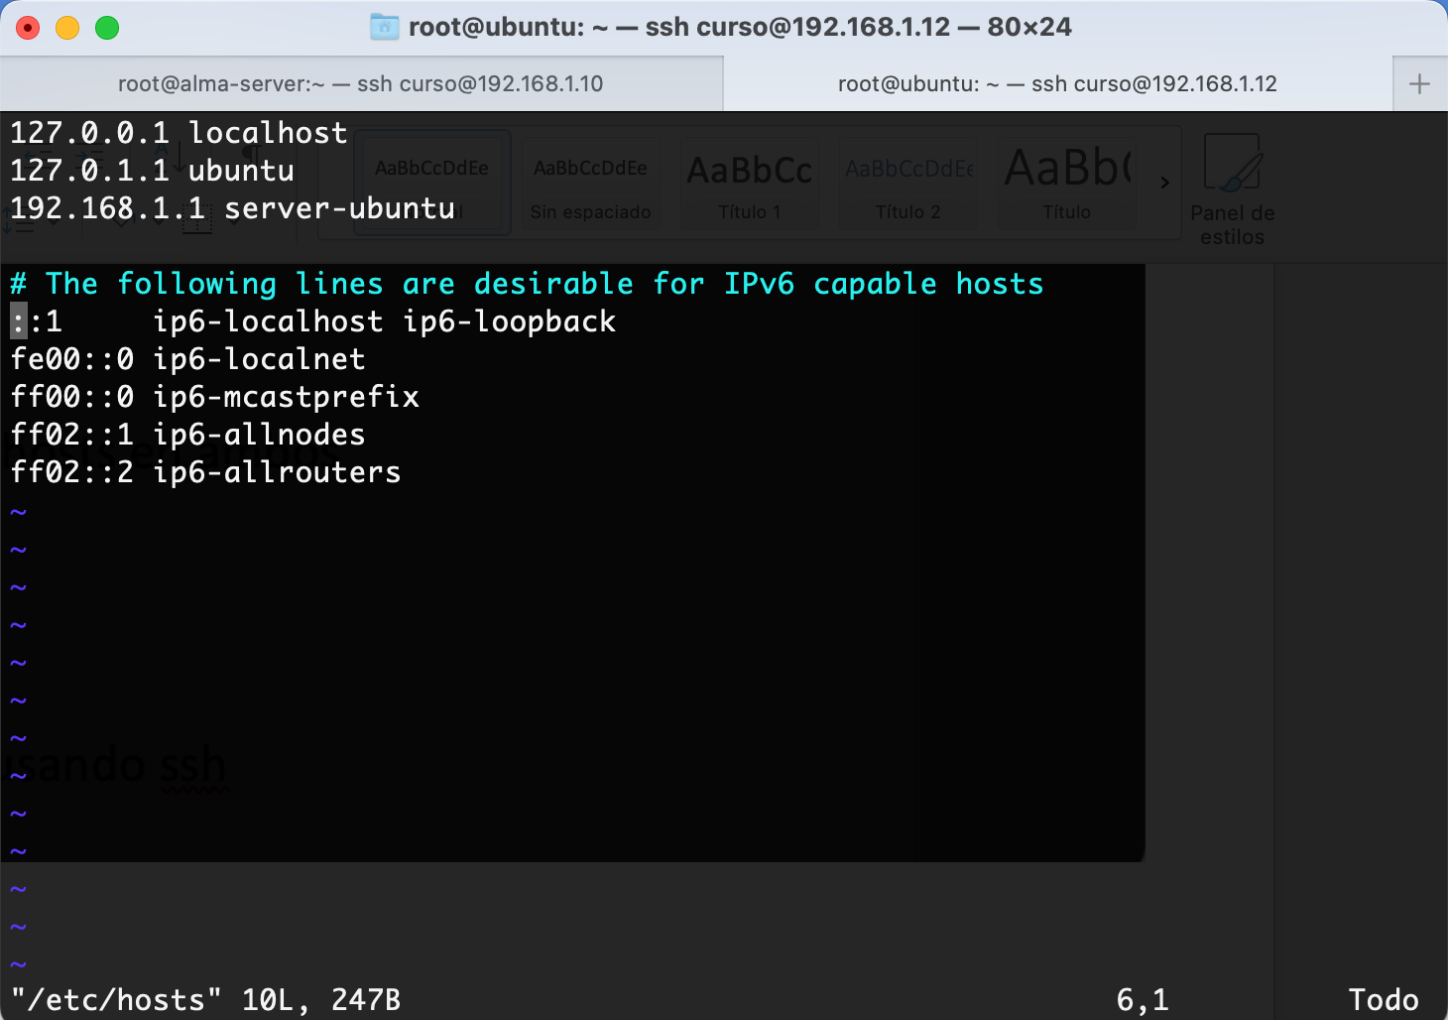

Ilustración 6: dns ubuntu

1. Crear en ambos equipos el usuario con nombre “test”

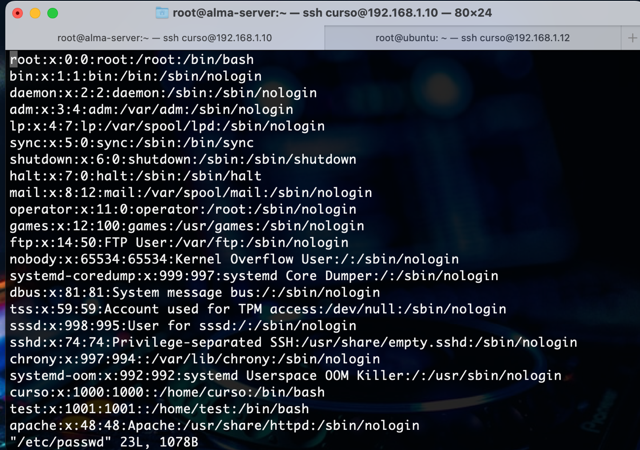

Ilustración 7: se crea el usuario test alma

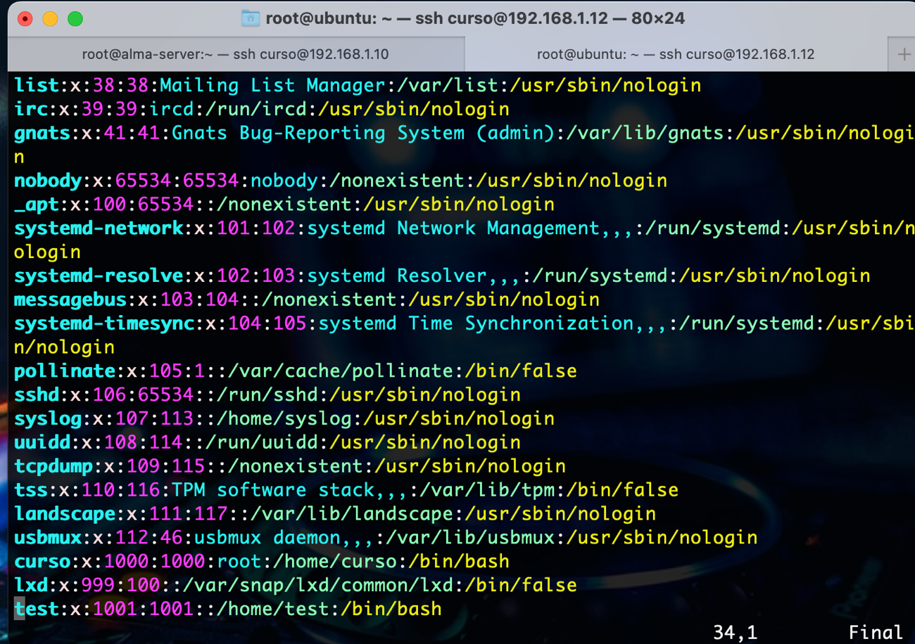

Ilustración 8: ubuntu user test

1. Ejecutar el procedimiento adecuado para que el usuario “test” se conecte usando ssh

desde el equipo alma a ubuntu sin necesidad de contraseña.

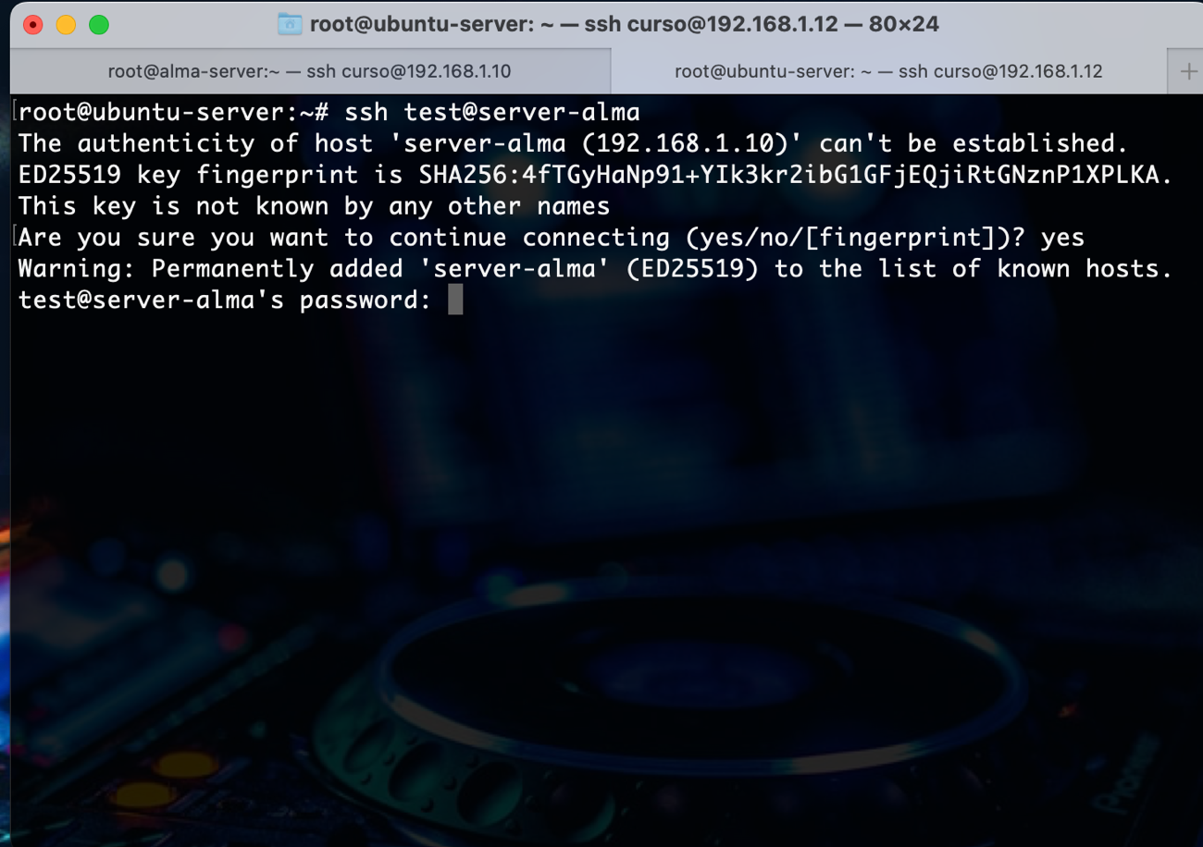

Ilustración 9: ssh alma - ubuntu

1. Asignar al usuario test la capacidad de usar, sin contraseña, cualquier comando.

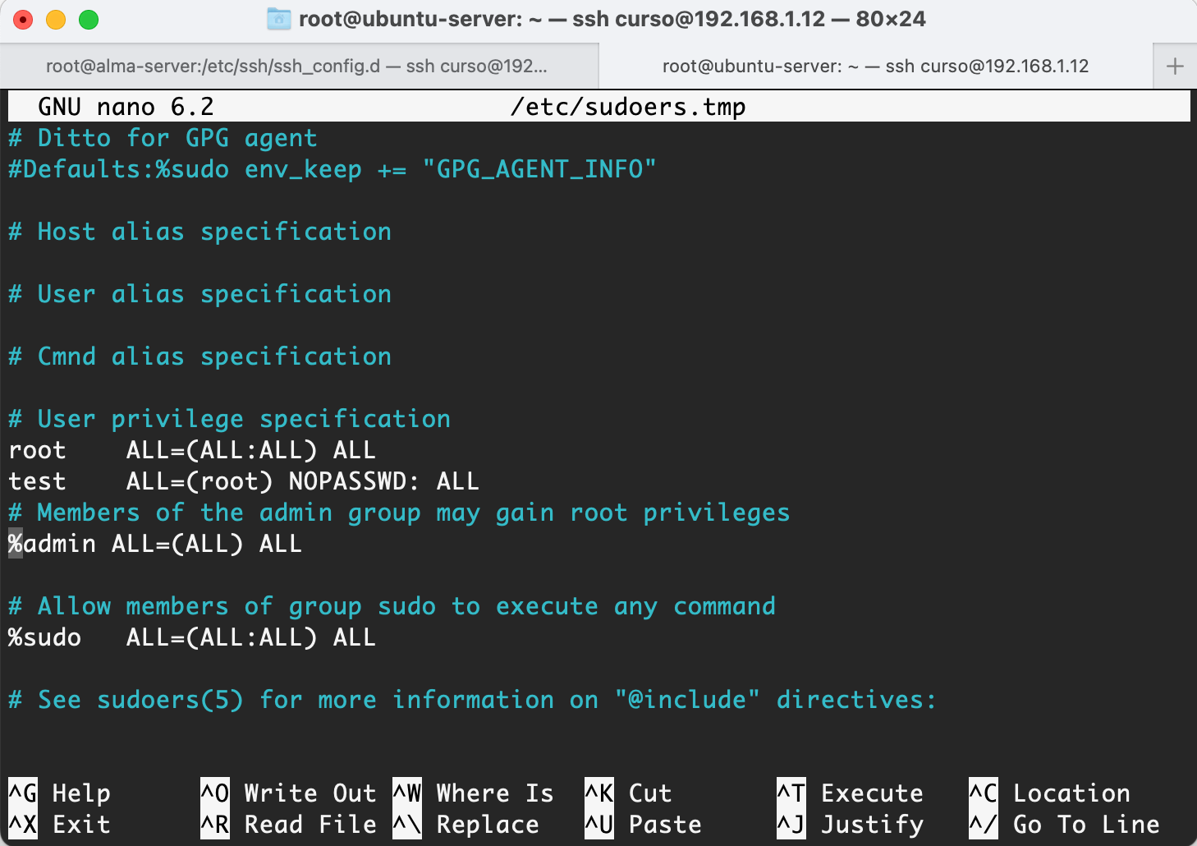

1. Agregar dos discos SATA a la máquina virtual ubuntu y crear un RAID1 que se montará de manera permanente en /recursos. (pista: mdadm > mkfs > fstab)
2. Configurar en el equipo ubuntu un servidor de NFS que comparta el directorio /recursos. Se debe asignar el permiso para que sea accesible desde el equipo alma. Si fuera

necesario habilitar el firewall. (pista: ufw allow 2049/tcp)

1. Configurar en el equipo alma el servicio autofs para que se pueda acceder a

ubuntu/recursos mediant el acceso la mapa especial hosts (consultar /etc/auto.master)

1. Configura una carpeta /recursos en el equipo Alma (que hay que crear) para que puedasacceder desde tu equipo windows desde la red. (Pista: instala samba > comparte en /etc/samba/smb.conf > crea el usuario samba y su password con smbpasswd > usa el comando net use en tu windows)

# PRÁCTICA ISCSI

¿Qué es ISCSI?

<https://es.wikipedia.org/wiki/ISCSI>

Resumiendo: compartes discos desde un servidor para que parezcan discos locales en el cliente.

Previo: agregar un disco a la máquina virtual alma siqueremos más

Alma será servidor (target) de iscsi (comparte sus discos) y Ubuntu el cliente (iniciador) Procedimiento ubuntu (primera parte):

1. Instalar y habilitar
2. Identificar el valor que tendrá como cliente iscsi (valor InitiatorName)
3. Luego seguimos con Alma para configurar el servidor y volveremos posteriormente para

conectar el cliente.

root@ubuntu:~#apt install open-iscsi root@ubuntu:~# cat /etc/iscsi/initiatorname.iscsi

[...]

InitiatorName=iqn.2004-10.com.ubuntu:01:84de25ddfc37

Procedimiento target (alma):

1. Instalar y habilitar
2. Crear un fichero como dispositivo, pero puede ser un dispositivo de bloques como

/dev/sdx. Lo usaremos como unidad de almacenamiento lógica (LUN en términos ISCSI)

1. Crear un target (tiene una sintaxis determinada [ iqn.(año)-

(mes).(nombrededominio):(nombredeltarget) ].

1. Definir el LUN asociado al dispositivo creado en el punto 1
2. Agregar la ACL (el acceso) para el equipo ubuntu. (se toma como referencia el

InitiatorName de ubuntu)

1. Permitir el acceso en el firewall

#instalar, habilitar e iniciar (comandos en fuente cursiva)

[root@alma ~]# dnfinstalltargetcli

[root@alma ~]# systemctlenabletargetclid

[root@alma ~]# systemctlstarttargetclid

[root@alma ~]# targetcli targetcli shell version 2.1.53

Copyright 2011-2013 by Datera, Inc and others.

For help on commands, type 'help'.

/> cd backstores/fileio/

/backstores/fileio> creatediscovirtualiscsi.img/discovirtualiscsi.img1G

Created fileio discovirtualiscsi.img with size 1073741824

/backstores/fileio> ls

o- fileio ..................................................................................................... [Storage Objects: 2]

o- discovirtualiscsi.img ................................................ [/discovirtualiscsi.img (1.0GiB) write-

back deactivated]

o- alua ....................................................................................................... [ALUA Groups:

1]

o- default_tg_pt_gp ........................................................................... [ALUA state:

Active/optimized]

/backstores/fileio> cd/iscsi

/iscsi> createiqn.2022-12.alma.com:targetvirtual01 Created target iqn.2022-12.alma.com:targetvirtual01.

Created TPG 1.

Global pref auto_add_default_portal=true

Created default portal listening on all IPs (0.0.0.0), port 3260.

/iscsi> cdiqn.2022-12.alma.com:targetvirtual01/tpg1/luns

/iscsi/iqn.20...l01/tpg1/luns> create/backstores/fileio/discovirtualiscsi.img

Created LUN 0.

/iscsi/iqn.20...l01/tpg1/luns> ls

o- luns .................................................................................................................. [LUNs: 1]

o- lun0 ............................................... [fileio/discovirtualiscsi.img (/discovirtualiscsi.img)

(default_tg_pt_gp)]

/iscsi/iqn.20...l01/tpg1/luns> cd../acls

/iscsi/iqn.20...l01/tpg1/acls> createiqn.2004-10.com.ubuntu:01:84de25ddfc37

Created Node ACL for iqn.2004-10.com.ubuntu:01:84de25ddfc37 /iscsi/iqn.20...l01/tpg1/acls> cd..

/iscsi/iqn.20...irtual01/tpg1> cd..

/iscsi/iqn.20...rgetvirtual01> cd..

/iscsi> cd..

/> saveconfig

Configuration saved to /etc/target/saveconfig.json

/> exit

Global pref auto_save_on_exit=true

Last 10 configs saved in /etc/target/backup/.

Configuration saved to /etc/target/saveconfig.json

[root@alma recursos]# firewall-cmd--add-service=iscsi-target--permanent

Procedimiento ubuntu (parte 2): conexión

1. Identificar recursos del target (del servidor iscsi)
2. Conectarse al recurso
3. Formatear y montar root@ubuntu:~# iscsiadm -m discovery -t st -p alma

172.16.1.87:3260,1 iqn.2022-12.alma.com:targetvirtual01 root@ubuntu:~# iscsiadm -m node -T iqn.2022-12.alma.com:targetvirtual01 -p alma -l

Logging in to [iface: default, target: iqn.2022-12.alma.com:targetvirtual01, portal:

172.16.1.87,3260]

Login to [iface: default, target: iqn.2022-12.alma.com:targetvirtual01, portal: 172.16.1.87,3260] successful.

COMPROBAR CON lsblk SI TENEMOS YA UN NUEVO DISPOSITIVO En este caso /dev/sdc root@ubuntu:~# mkfs.ext4 /dev/sdc && mount /dev/sdc /mnt mke2fs 1.46.5 (30-Dec-2021)

Creating filesystem with 262144 4k blocks and 65536 inodes Filesystem UUID: 1960fd84-3ede-462f-991c-fb604347775d Superblock backups stored on blocks:

32768, 98304, 163840, 229376

Allocating group tables: done

Writing inode tables: done

Creating journal (8192 blocks): done

Writing superblocks and filesystem accounting information: done

SI TODO HA IDO BIEN:

Cread ficheros en ubuntu en /mnt, cambiad a Alma y montad el fichero /discovirtualiscsi01.img en /mnt y comprobad que están los ficheros creados desde ubuntu.

Y ahora vamos a poner la IA a prueba con respuestas de chat GPT ....

# PRÁCTICA INSTALAR NAGIOS

¿Qué es Nagios? <https://www.north-networks.com/que-es-nagios/>Y además ... Necesita un servidor web. Apache en este caso.

Copio y pego del chat

================================================================= =================================================================

MI PREGUNTA : Instalar nagios en ubuntu 22.04

Para instalar Nagios en Ubuntu 22.04, puedes seguir los siguientes pasos:

Primero, asegúrate de tener todos los paquetes necesarios para la instalación de Nagios. Abre una terminal y ejecuta el siguiente comando: Copy code sudo apt-get update sudo apt-get install build-essential apache2 apache2-utils php libgd2-xpm-dev sendmail

Descarga la última versión estable de Nagios desde su sitio web oficial:

https://www.nagios.org/downloads/

Una vez descargado, descomprime el archivo en tu directorio de trabajo. Por ejemplo:

Copy code

tar xvf nagios-4.4.6.tar.gz

Cambia a la carpeta descomprimida y ejecuta el script de configuración: Copy code cd nagios-4.4.6

./configure

Crea el usuario y el grupo de Nagios: Copy code sudo make install-groups-users sudo usermod -a -G nagios www-data Instala los componentes de Nagios: Copy code sudo make install

Instala el archivo de configuración de Apache: Copy code sudo make install-daemoninit

Instala el archivo de configuración de Apache: Copy code sudo make install-commandmode

Instala el archivo de configuración de Apache:

Copy code

sudo make install-config

Instala el archivo de configuración de Apache: Copy code sudo make install-webconf

Arranca el demonio de Apache y habilita el inicio automático al iniciar el sistema: Copy code sudo systemctl start apache2 sudo systemctl enable apache2 Inicia Nagios:

Copy code sudo systemctl start nagios

Abre un navegador web y visita la siguiente URL: http://localhost/nagios. Deberías ver la página principal de Nagios.

Si quieres acceder a Nagios desde una máquina remota, debes editar el archivo de configuración de Apache (/etc/apache2/conf-available/nagios.conf) y añadir tu dirección IP a la lista de permitidos. Por ejemplo:

Copy code

Allow from 127.0.0.1 192.168.1.0/24

Espero que estos pasos te ayuden a instalar Nagios en Ubuntu 22.04. Si tienes alguna duda o necesitas más ayuda, no dudes en preguntar.

=============================================================== ================================================================

FINALIZADO

<https://openai.com/blog/chatgpt/>

Necesita registro pero siempre está <https://mail.yandex.com/>

Feliz Navidad!!!!!!!